- Descripción curricular
El colegio imparte el sistema educacional subvencionado por el cual mediante el incentivo y reconocimientos que se les hace a los profesores de la educación del establecimiento por su mejor desempeño, esto corresponde al SNED Sistema Nacional de Evaluación del Desempeño.
El SNED este sistema está vinculado a los establecimientos educacionales subvencionados y de aquellos regidos por el Decreto Ley N° 3166 DE 1980. Los establecimientos mejor evaluados por el Sistema se hacen acreedores, por dos años de la Subvención por desempeño de Excelencia destinada a otorgar incentivos en remuneración a los docentes y de la subvención por desempeño de excelencia destinada a incentivos remuneracionales para los asistentes de la educación.
- Planes y programas propios
El establecimiento realiza su trabajo curricular con sus propios planes y programas.
- Corriente pedagógica.
EL colegio imparte en su enseñanza la corriente conductista y constructivista.
Cuando se menciona el paradigma conductista, se refiere a que el colegio cada profesor prioriza el aspecto disciplinar de los alumnos.
También el colegio posee un paradigma constructivista que se ve reflejado en la implementación de los nuevos métodos y programas, ya que se profundiza en que el alumno adquiera y aprenda estrategias cognitivas través de la construcción de las misma considerando sus experiencias.
- Ideología del colegio.
El colegio corresponde a una congregación religiosa llamada Misioneras Corazón de María, por lo mismo su enseñanza está ligada. con la religión católica.

- JEC (Jornada Escolar Completa)
El establecimiento educativo consta de jornada escolar completa desde tercero básico hasta cuarto año medio.
Sus horarios son los siguientes:

- Talleres electivos y extra programáticos.

- Estrategias metodológicas: ¿qué se enseña?
En el año 2006 NT2 y NB1 incorpora en sus metodologías de trabajo AILEM aprendizaje inicial de la lectura, escritura y las matemáticas.
Es un programa de enseñanza, que fue creado por un grupo interdisciplinario de especialistas de la Facultad de Educación de la Pontificia Universidad Católica de Chile, basado en el programa CELL de EE.UU. y en la experiencia e investigación de los profesionales del equipo; cuyo propósito central es mejorar significativamente los niveles de aprendizaje de Lectura, Escritura y Matemática en alumnos de 1NT a 4° básico. http://educacion.uc.cl
Este programa fue extendiéndose a NB2 Y NB3 a partir del año 2007 .

En el año 2010 se incorpora al colegio el método Singapur para primero y segundo básico. Este método proviene de Singapur y es adaptada a las nuevas exigencias del programa oficial. Cada alumno posee 6 libros, 2 libros del alumno y 4 cuadernos de trabajo.
En el año 2011 se extiende el método Singapur para 3° y 4°básico. Cada alumno posee ocho libros de trabajo.

- Estrategias Metodológicas: ¿cómo se enseña?
AILEM. (Aprendizaje Inicial de la Lectura, Escritura y las matemáticas)
AILEM entrega diversas estrategias metodológicas las cuales sus principales objetivos son:
Incrementar el desarrollo de las competencias lingüísticas y habilidades de pensamiento en los alumnos.
- Priorizar las estrategias de lectura, escritura y matemática en el currículo como una base para los aprendizajes.
- Apoyar el desarrollo profesional de los profesores en ejercicio a partir del trabajo colaborativo entre la Universidad y el Colegio.
- Favorecer estrategias de innovación para el cambio en el establecimiento educacional.
“Las estrategias de enseñanza de este modelo se definen como los procedimientos o recursos utilizados por el profesor para el logro de aprendizajes significativos en sus estudiantes, en lectura y escritura.
¿Cuáles son?
Lectura en voz Alta, Lectura Compartida, escritura Interactiva, escritura Independiente y Lectura guiada.
Estas estrategias se implementan a través del traspaso progresivo de la responsabilidad que es el que guía el trabajo pedagógico en cada sala de clases Los educadores modelan el desempeño esperado (a través de lectura en voz alta) y, a continuación, los niños asumen progresivamente un mayor protagonismo con el apoyo del educador (lectura compartida y escritura interactiva). Finalmente, para cada nivel de logro esperado, los niños tienen la oportunidad de realizar la tarea de manera autónoma (lectura y escritura independiente) y en conjunto con sus pares (en centros de aprendizaje); así se favorece, simultáneamente, un trabajo independiente y colaborativo.”¹

_______________________________________________________________________________________________
1. Rev. Pensamiento educativo, Vol. 39, nº 2, 2006. pp. 47-58La enseñanza de la lectura y escritura en el Programa AILEM UC Paz Baeza Bischoffshausen

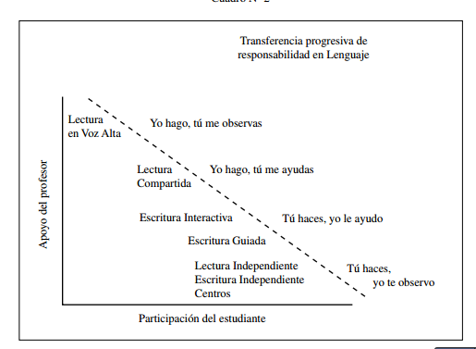

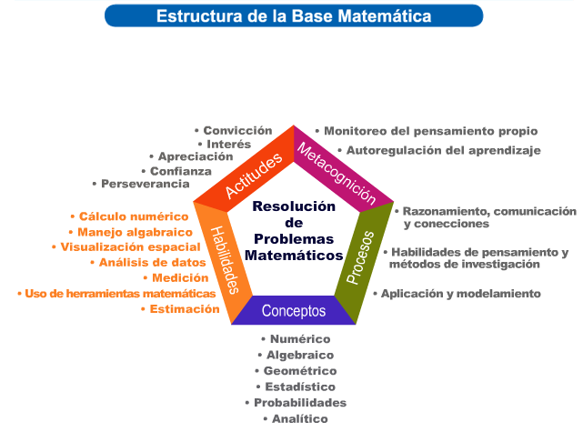
Método SINGAPUR.

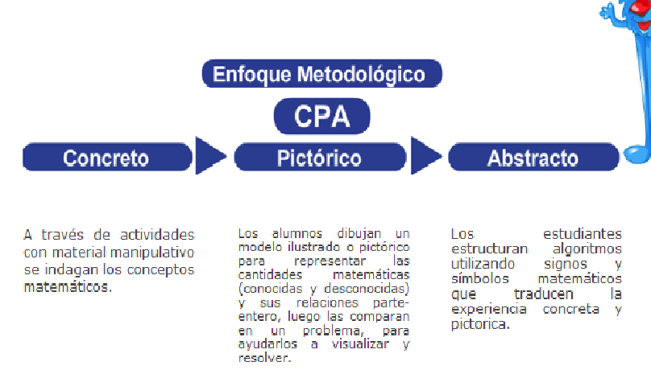

- Estrategias metodológicas: ¿cómo se evalúa? ¿cuándo se evalúa?

Enseñanza básica.
Los alumnos son evaluados en periodos semestrales, en todos los subsectores, talleres o actividades del plan de estudios.

Dentro de las formas de evaluar, el colegio consta de evaluación diagnóstica, evaluación formativa y sumativa que se aplica al término de cada unidad de aprendizaje.
Los instrumentos que se utilizan a la hora de evaluación son: lista de cotejo, escala de apreciación, registro anecdótico, pautas de evaluación, autoevaluación y coevaluación, test de aptitud, portafolio, pruebas escritas y orales, ensayos, interrogación oral o grupal.
Además se realizan pre test y post test en los niveles que el profesor estime conveniente.
En los niveles: NB1 y NB2 primará una evaluación edumétrica. En el caso de la evaluación psicométrica se utiliza una escala de calificación numérica de 1,0 a 7,0.
Para evaluar las actividades de aprendizaje en los niveles Quinto, Sexto, Séptimo y Octavo se utiliza una escala numérica de 1,0 a 7,0 expresándola con un decimal.
La calificación Semestral corresponderá al promedio aritmético de las calificaciones parciales obtenidas por el alumno(a), ya sea en evaluaciones Sumativas o de Proceso, expresándola con un decimal, el cual se aproximará a la décima superior cuando la centésima sea igual o superior a cinco.
La Calificación Final corresponderá al promedio aritmético de las calificaciones semestrales obtenidas por el alumno(a) expresándola con un decimal, el cual se aproximará a la décima superior cuando la centésima sea igual o superior a cinco.
Con respecto al subsector de religión es obligatorio, debido a la importancia de este subsector dado el carácter católico de esta Institución, pero la calificación final obtenida en el subsector de Religión no incidirá en la promoción, sin embargo el alumno(a) que tenga un promedio semestral inferior a 5,0 quedará con matricula “condicional”. De obtener un promedio final inferior a 5,0 podrá ser causal de cancelación de matrícula.

Evaluación diferenciada
Los(as) alumnos(as) que así lo requieran podrán ser sometidos a un proceso de evaluación diferenciada, solo si existe un certificado emitido por un especialista del área médica correspondiente que respalde la determinación. Dicha documentación deberá ser entregada al profesor jefe en forma oportuna, según protocolo del Departamento de Orientación y
Psicopedagogía.

Se aplicará evaluación diferenciada en forma permanente a los(as) alumnos(as) que:
a) Presenten dificultad para cursar en forma regular un subsector o actividad de aprendizaje, sólo si existe un certificado que acredite la dificultad, otorgado por el especialista correspondiente.
b) Requieran actividades complementarías o profundización de contenidos debido a la rapidez con que logra los objetivos propuestos para el subsector

RESULTADOS INSTITUCIONALES
Resultados SIMCE del año 2010, 2011 (en todos los niveles de se rinde)
El colegio se destaca por mantener altos puntajes en los resultados SIMCE. El resultado del año 2011 permitió que el colegio obtuviera el segundo lugar de la comuna.
AÑO | Cuarto Año Básico |  |  | Octavo Año Básico
AÑO | SUBSECTORES |  |  | SUBSECTORES
AÑO | Lenguaje | matemáticas | Comprensión nat. soc.cult. | lenguaje | matemáticas | Historia ciencias
2010 | 319 | 319 | 313 | 298 | 323 | 298 (social)
2011 | 289 | 292 | 296 | 282 | 307 | 310 (c.naturales)
AÑO 2011
Núm. alumnos | Leng. | Mat. | Nat. | Núm. alumnos | Leng. | Mat. | Nat. | Soc.
86 | 289 | 292 | 296 | 85 | 282 | 307 | 310 | 298

Resultados SIMCE 2012.
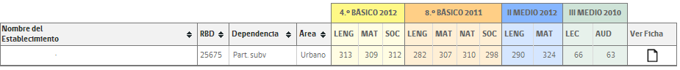

Resultados PSU del año 2010 y 2011
Los resultados de la PSU de los años 2010 de la promoción universitaria
curso | lenguaje | matemática | promedio | historia | ciencia | NEM
4º medio A | 575 | 607 | 591 | 578 | 598 | 558
4º Medio B | 601 | 603 | 602 | 619 | 587 | 563
promedio | 587 | 605 | 596 | 598 | 592 | 560 (5,7)

Los resultados de la PSU de los años 2011 de la promoción universitaria
lenguaje | matemática | historia | ciencia | NEM
569 | 593 | 576 | 587 | 545
Durante el año 2011 y el año 2012, cuatro alumnos de cuarto medio obtuvieron puntaje nacional en las asignaturas de Lenguaje y matemáticas.

